Yves Saint Laurent, Bande-annonce

Fiche prof niveau A2
Thèmes | La mode  Les personnages célèbres français
Idées d’exploitations pédagogiques | Objectifs communicatifs  Être capable de comparer des personnes et des objets | Kommunikative færdigheder
 | Objectifs linguistiques  Maîtriser les structure « plus…que », « moins…que », « aussi …. que » | Sprog og sprogbrug
 | Objectifs culturels  Découvrir un film français de 2014  La mode d’Yves Saint Laurent | Kultur- og samfundsforhold
 | Stratégie métacognitive  Acquérir de nouvelles structures grammaticales en s’appuyant sur la production écrite. | Sprogtilegnelse
Temps | 2x45 minutes

A) Avant de visionner la bande-annonce.
- Relie les tenues avec leur créateur
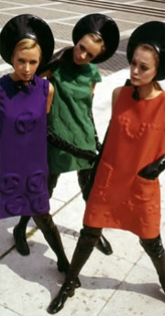

3.
2.
1.

- Coco Channel 1 b) Pierre Cardin 3 c) Yves Saint Laurent 2

- Décris les deux photographies :
Yves Saint Laurent
Pierre Niney
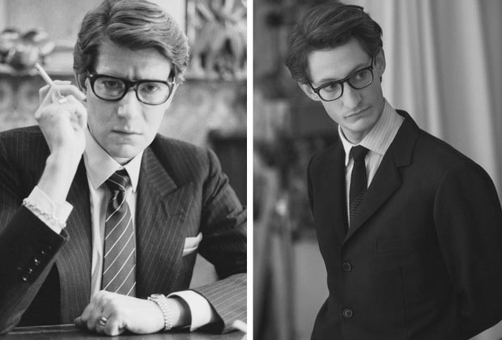
Yves Saint Laurent ..…………………………………………………………………………………………………………………………….
……………………………………………………………………………………………………………………………………………………………………………………………………………………………………………………………………………………………………………………………………………………………………………………………………………………………………………………………………………………….
Pierre Niney …………………………………………………………………………………………………………………………………………
……………………………………………………………………………………………………………………………………………………………………………………………………………………………………………………………………………………………………………………………………………………………………………………………………………………………………………………………………………………….

3) Compare les deux photos. Réponds par VRAI ou FAUX
a) Yves Saint Laurent est plus vieux que Pierre Niney. . ………… VRAI ……………
b) La veste de Pierre Niney est plus claire que la veste d’Yves Saint Laurent. ……… FAUX …………
c) La photo de l’acteur est aussi réaliste que la photographie d’Yves Saint Laurent. …… VRAI …………
4) Pierre Niney joue le rôle d’Yves Saint Laurent dans le film. À ton avis, ils se ressemblent ? ………………………………………………………………………………………………………………………
………………………………………………………………………………………………………………………………………………

B) Visionner la bande-annonce.
- Entoure les lieux présents dans la bande-annonce
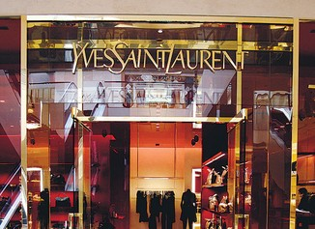
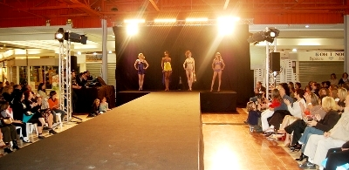

un podium une boutique Yves Saint Laurent

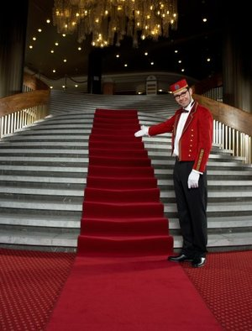

un tapis rouge un studio photo
- Les personnages
a) À ton avis, quelle est la relation entre ces deux personnages ?

Pierre Bergé
Yves Saint Laurent

À mon avis, Yves saint Laurent et Pierre Bergé sont amoureux. Ils travaillent aussi ensemble. Yves Saint Laurent est créateur. Pierre Bergé est un homme d’affaire, il soutient Yves Saint Laurent.

b) Compare les caractères d’Yves Saint Laurent et de Pierre Bergé
La boite à grammaire : la comparaison
+ : ... plus…. que …
- : … moins…. que …
= : …aussi … que
Exemples : Yves Saint Laurent est plus créatif que Pierre Bergé.
Pierre Bergé est plus vieux qu’Yves Saint Laurent.
Pierre Bergé est aussi connu qu’Yves Saint Laurent.
Yves Saint Laurent est plus colérique que Pierre Bergé.
Yves Saint Laurent est plus stressé que Pierre Bergé.
Yves Saint Laurent est moins calme que Pierre Bergé.
Pierre Bergé est aussi amoureux qu’Yves Saint Laurent....

- Les créations d’Yves Saint Laurent
- Quelles tenues voit-on dans la bande-annonce ? Entoure.
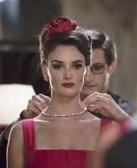

- Compare les tenues du film. Utilise les adjectifs suivants : belle, moche, courte, longue, colorée, triste, moderne, classique, sombre, gaie.
Exemple : À mon avis, la robe Mondrian est plus belle que l’autre tenue.

Robe 1 : Robe 2
La robe Mondrian

À mon avis, la robe 2 est plus moche que la robe 1.
La robe Mondrian est aussi courte que la robe 2.
La robe Mondrian est aussi longue que la robe 2.
La robe Mondrian est plus colorée que la deuxième robe.
La robe 2 est plus triste que la robe 1.
À mon avis, la robe 2 est plus moderne que la robe 1.
À mon avis, la robe 2 est moins classique que la robe 1.
La robe Mondrian est moins sombre que la robe 2.
La robe 1 est plus gaie que la robe 2.

C) Comparer les créations d’Yves Saint Laurent
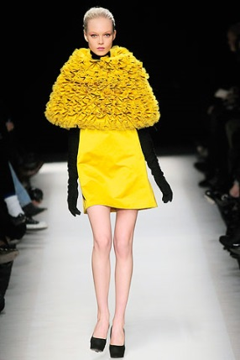
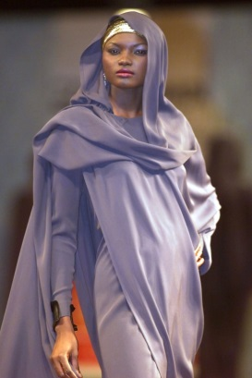
- Compare ces tenues dessinées par Yves Saint Laurent
Robe 2 : robe jaune et cape fantaisie
Robe 2 : robe jaune et cape fantaisie
Robe 1 : robe africaine

À mon avis, la robe africaine est aussi jolie que la robe 2. J’adore le violet et le jaune. La robe 2 est aussi gaie que la robe 1. La robe jaune est plus courte que la robe violette. La robe africaine est aussi moderne que la robe 2. La tenue 2 est plus chaude que la tenue 1. La robe africaine est aussi colorée que la robe 2.
- Cherche sur Internet deux tenues d’Yves Saint Laurent. Compare les deux tenues. Crée 6 phrases de comparaison.

Idées de tâche finale pour le professeur :
Idée 1 : Powerpoint : demander aux élèves de créer un Powerpoint . Sur chaque vignette, les élèves copies une image des tenues et écrivent une phrase les comparant (par exemple : « La robe marron est plus sombre que la robe verte. » )
Idée 2 : Powerpoint : demander aux élèves de créer une vignette sur laquelle il y a les deux tenues sélectionnées. Ils doivent écrire 6 adjectifs sur la vignette. Puis, ils présentent à l’oral leur Powerpoint à leur voisin en faisant au moins six phrases et en utilisant les 6 adjectifs présents sur la vignette.
Idée 3 : padlet : http://da.padlet.com/ : demander aux élèves de créer un padlet sur lequel ils font apparaitre les deux photos et six phrases les comparant en français.

